From:
Sent: Friday, May 04, 2018 10:23 AM
To:
Subject: RE: Akceptace objednávky

S přáním pěkného dne

Referentka Zákaznického centra
Customer Service Representative

Teleflex Medical s.r.o.
Pražská třída 209/182
500 04 Hradec Králové
Czech Republic
e-mail pro objednávání:objednavky@teleflex.com
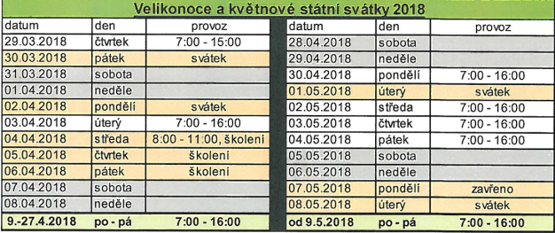

V Hradci Králové dne 4.5.2018

Věc: Akceptace objednávky

Potvrzujeme tímto, že předmětnou objednávku ze dne 4.5.2018, která nám byla doručena dne 4.5.2018 akceptujeme za podmínek stanovených v objednávce a v hodnotě ve výši 53.675,55Kč bez DPH.

S pozdravem,

Customer Service Representative

Teleflex Medical s.r.o.
Pražská třída 209/182
500 04 Hradec Králové
Czech Republic

From:
Sent: Friday, May 04, 2018 9:02 AM
To:
Subject: objednávka

Dobrý den,
v příloze Vám posíláme objednávku zboží z nasmlouvaného zdravotnického materiálu v rámci poptávky na 1.pololetí 2018.
Upřesnění LM č. 4 v počtu 20ks a LM č. 5 v počtu 20ks.

Na základě zákona č. 340/2015 Sb., o registru smluv žádáme obratem o zaslání akceptace objednávky a uvedení předpokládané hodnoty bez DPH a termínu dodání.
Tato objednávka ke své účinnost vyžaduje uveřejnění v registru smluv. Zaslání objednávky do registru smluv zajistí ZZS JmK, p.o. neprodleně po přijetí akceptace objednávky.
Bez zaslané akceptace nebude objednávka účinná.

Vzor akceptace:
,,Předmětnou objednávku akceptujeme za podmínek stanovených v objednávce a v hodnotě ve výši ……. Kč bez DPH. Termín dodání do ………“.

Žádáme o dodržení smlouvy - měsíční splatnost faktury.
Dodání faktury současně s materiálem.
Informujte mne prosím v den dodání materiálu na ZZS JMK.

Děkujeme

S pozdravem

vedoucí skladu
ZZS JmK,p.o.
Kamenice 798/1d
625 00 Brno

ETK è. 7 s manžetou – 20 ks
ETK è. 7,5 s manžetou – 40 ks
ETK è. 8 s manžetou – 30 ks
ETK è. 8,5 s manžetou – 20 ks
ETK è. 9 s manžetou – 20 ks
Fixátor intraoseální jehly – 10 ks
ZUM - Jehla intraoseální dìtská èervená – 15 ks
ZUM - LM dospìlá vel.3-5 (SUPREME ) – 40 ks

